 | Министерство науки и высшего образования Российской Федерации Федеральное государственное бюджетное образовательное учреждение высшего образования «Московский государственный технический университет имени Н.Э. Баумана (национальный исследовательский университет)» (МГТУ им. Н.Э. Баумана)

ФАКУЛЬТЕТ Информатика, системы управления и искусственный интеллект
КАФЕДРА Системы обработки информации и управления

Лабораторная работа №4

По курсу
«Корпоративные системы управления»
По теме «Разработка плана проекта по реинжинирингу бизнес-процессов»

Выполнила:
Студент группы ИУ5И-32М
Сюй Хаоюй
15.10.2025
Проверил:
Сухобоков А.В.

2025 г.

Задание:
1. С помощью Microsoft Project необходимо разработать план проекта по реинжинирингу бизнес-процессов по методологии, приведенной в курсе BPM100. План проекта обязательно должен содержать параллельно выполняемые работы, а не просто последовательную лесенку из этапов и входящих в них работ. После завершения плана, расставьте по работам ресурсы и посмотрите отчёт по загрузке в ситуациях, когда сотрудники загружены менее чем на 100%, и более чем на 100%.
Отчёт по лабораторной должен включать:
• план работ по проекту в виде таблицы;
• план работ по проекту в виде диаграммы Ганта;
• выводы о соответствии работ по реинжинирингу бизнес-процессов в компании White Horse методике, изложенной в курсе BPM100. Провести приближённый расчёт численности и загрузки команды проекта при необходимости выполнить проект как можно быстрее.

Ход работы:
Преобразование процессов по методологии BPM100 на примере компании White Horse.
1. Калибровка
1. Выявление факторов успеха
Стр. 109. Люди (сотрудники), продукты для людей, сотрудничество с партнерами, прибыль.
Там еще миссия, но это ладно. Хотят еще выделяться среди конкурентов за счет уникальных и качественных продуктов.
Стр. 120. Подтверждает предыдущее. По приоритету: Сотрудники, удовлетворенность клиентов, способность к инновациям, качество продуктов и рентабельность.
Хотят улучшить удовлетворенность, поднять рентабельность за счет увеличения продаж кофе.
2. Определение ландшафта процессов верхнего уровня
Стр. 111. Организационный обзор.
Стр. 122. Исследования и разработки, производство, маркетинг и сбыт. Наверное, каждый надо домножить на 3 категории продуктов. Самый слабый фактор для этих процессов - удовлетворенность
- Дополнительный пункт. Анализ положения на рынке: конкуренты, рост за предыдущие годы, структура рынка безалкогольных напитков (2007 г.). стр. 11х.
- Дополнительный пункт. Справка по отрасли напитков. стр. 11х.
- Дополнительный пункт. Обзор "пяти рыночных сил" по Майклу Портеру стр. 11х.
3. Оценка и определение приоритетов процессов, предназначенных для анализа
2. Анализ текущей ситуации
1. Группировка ссылочных процессов:
- Группа I (ссылочные процессы, которые можно принять без изменений)
- Группа II (необходимы изменения)
- Группа IIl (полное несоответствие)
Пропущен. Но я зачем-то сделал по стр. 124-126.
- Группа I:
1) Обслуживание потребителей, отделы: консультирование, событие, удержание клиентов.
2) Управление заказами, отделы: подтверждение заказов, выпуск заказов, фактурирование и возвраты
3) Продажи по каналам сбыта по каналам сбыта, отделы: продажи по телефону, веб-продажи.
- Группа II:
1) Обслуживание потребителей, отделы: рекламации
2) Управление заказами, отделы:
3) Продажи по каналам сбыта по каналам сбыта, отделы: прямые продажи, партнерские продажи и EDI-продажи
4) Продажи на местах: общая подготовка, подготовка к посещению клиента, задачи посещения клиента и закрытие дня
- Группа III:
1) Обслуживание потребителей, отделы:
2) Управление заказами, отделы: регистрация заказов
3) Продажи по каналам сбыта, отделы: продажи на местах
4) Продажи на местах: задачи посещения клиента
2. Определить варианты для процессов группы II
Пропущен.
3. Определить релевантные параметры процессов
Пропущен.
4. Собрать данные о текущих процессах
Есть. стр. 129-131.
5. Выявить недостатки процессов
Есть. стр. 132.
6. Определить взаимосвязи и кластеризовать недостатки
Есть. стр. 133.
7. Оценить и определить приоритеты кластеров недостатков
Есть. стр. 134.
3. Проектирование целевых процессов
1. Разработать предварительный подход к устранению недостатков
Пропущен.
2. Разразботать подробную модель целевых процессов
Есть. стр. 137.
3. Задокументировать целевые процессы
Пропущен.
4. Определить необходимые изменения организационной структуры
Пропущен.
5. Разработать план действий по преобразованию
Пропущен.
4. Трансформация решения
Пропущен полностью.
1. Определить необходимые компоненты/системы или службы для поддержки целевых процессов
2. Сопоставить целевые процессы с существующими решениями или службами
3. Проанализировать организационные и основные данные
4. Определить системный ландшафт
5. Определить необходимые службы

План работ по проекту представлен в таблице 1:

Таблица 1. План работу по проекту

№ | Название задачи | Длительность | Начало | Окончание
1 | Калибровка | 19 days | 2025-11-22 | 2025-12-16
2 | Выявление факторов бизнес-успеха | 2 days | 2025-11-22 | 2025-11-25
3 | Проверка наличия ссылочного контента | 2 days | 2025-11-28 | 2025-11-29
4 | Определение ландшафта процессов верхнего уровня | 3 days | 2025-11-30 | 2025-12-02
5 | Изучение ландшафта процессов верхнего уровня | 3 days | 2025-12-14 | 2025-12-16
6 | Определение приоритетов процессов | 2 days | 2025-12-15 | 2025-12-16
7 | Назначенных для анализа | 1 day | 2025-12-16 | 2025-12-16
8 | Анализ соответствия ссылочного контента | 3 days | 2025-12-27 | 2025-12-29
9 | Анализ текущей ситуации | 37 days | 2025-12-12 | 2026-01-31
10 | Группировка существующих процессов | 2 days | 2025-12-12 | 2025-12-13
11 | Определение вариантов для процессов группы 2 | 3 days | 2025-12-14 | 2025-12-16
12 | Определение релевантных параметров процессов | 3 days | 2025-12-19 | 2025-12-21
13 | Сбор данных о текущих процессах | 3 days | 2025-12-19 | 2025-12-21
14 | Выявление взаимозависимостей и искажений | 2 days | 2025-12-26 | 2025-12-27
15 | Недостатков | 1 day | 2025-12-28 | 2025-12-28
16 | Оценка и определение приоритетов процессов | 5 days | 2025-12-29 | 2026-01-02
17 | Определение карты процессов (группа 3) | 1.5 day | 2025-12-29 | 2025-12-30
18 | Выявление наличия ссылочного контента | 3 days | 2025-12-29 | 2025-12-30
19 | Определение ландшафта процессов верхнего уровня | 3 days | 2026-01-02 | 2026-01-04
20 | Изучение ландшафта процессов верхнего уровня | 2 days | 2026-01-04 | 2026-01-05
21 | Определение приоритетов процессов | 1 day | 2026-01-06 | 2026-01-06
22 | Определение для анализа | 1 day | 2026-01-06 | 2026-01-06
23 | Анализ соответствия ссылочного контента | 2 days | 2026-01-09 | 2026-01-10
24 | Процессов | 2 days | 2026-01-11 | 2026-01-12
25 | Сбор данных о текущих процессах | 2 days | 2026-01-13 | 2026-01-16
26 | Выявление недостатков (слабых мест процессов) | 2 days | 2026-01-17 | 2026-01-18
27 | Оценка взаимозависимостей и искажений | 2 days | 2026-01-18 | 2026-01-19
28 | Оценка и определение приоритетов мастер-данных | 3 days | 2026-01-23 | 2026-01-25
29 | Проектирование целевых процессов | 12 days | 2026-02-01 | 2026-02-16
30 | Разработка вариантов для процессов | 3 days | 2026-02-01 | 2026-02-03
31 | Разработка подходов по ликвидации недостатков | 3 days | 2026-02-06 | 2026-02-08
32 | Документирование целевых процессов | 2 days | 2026-02-09 | 2026-02-10
33 | Определение необходимых изменений | 2 days | 2026-02-13 | 2026-02-14
34 | Разработка плана действий по преобразованию | 2 days | 2026-02-15 | 2026-02-16
35 | Трансформация решения | 11 days | 2026-02-17 | 2026-03-03
36 | Определение необходимых компонентов | 3 days | 2026-02-17 | 2026-02-21
37 | Сопоставление целевых процессов с существующими решениями | 2 days | 2026-02-22 | 2026-02-24
38 | Анализ организационных и мастер-данных | 1 day | 2026-02-28 | 2026-02-28
39 | Определение системного ландшафта | 1 day | 2026-03-01 | 2026-03-01
40 | Определение необходимых служб | 2 days | 2026-03-02 | 2026-03-03

План работ по проекту в виде диаграммы Ганта представлен на рисунке 1:
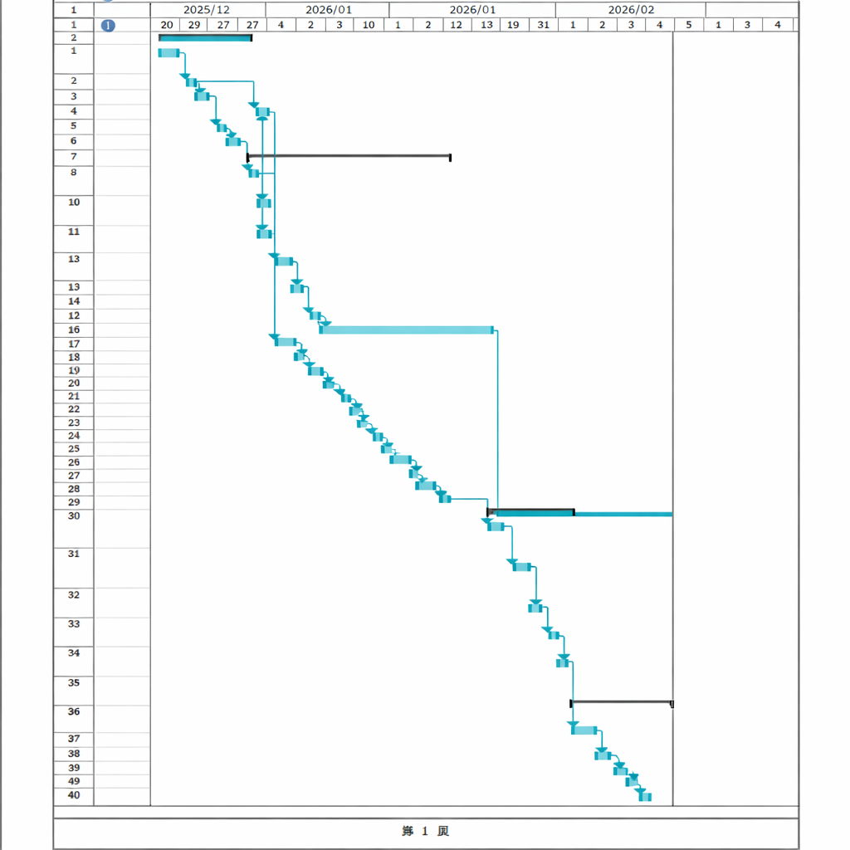
Рисунок 1. План работ по проекту в виде диаграммы Ганта

Выводы о соответствии работ по реинжинирингу бизнес-процессов в компании White Horse методике, изложенной в курсе BPM100:

На примере вымышленной компании White Horse по производству напитков, действующей в международном масштабе научились на практике понимать, как работает с методологии управления бизнес-процессами (ВРМ).
В соответствии с методологией ВРМ первая фаза – «Калибровка» расписана очень подробно. Все подпункты (Выявление факторов бизнес-успеха, определение ландшафта процессов верхнего уровня, оценка и определение приоритетов процессов, предназначенных для анализа) приведены и изучить их можно в интервью с генеральным директором, в интервью с менеджером по сбыту и в интервью с руководителем отдела исследований и разработок.
В фазе «Анализе текущей ситуации» отсутствуют группировка ссылочных процессов, определение вариантов для процесса, определение релевантных параметров процессов).
При рассмотрении фазы «Проектирование целевых процессов» была дана краткая информация о разработке подробной модели целевых процессов). Остальные (Разработка предварительного подхода к устранению недостатков для всех релевантных кластеров, документирование целевых процессов, определение необходимых изменений организационной структуры, разработка плана действий по преобразованию) отсутствуют при описании третей фазы.

